Ф.И.О. _______________________________________________________ результат .
Город, район __________________________________________________ вариант .
школа № ____________________________________ класс ____________ рабочее место № .

1. Как известно, особенности зубов млекопитающих (число, особенности расположения, степень дифференцировки, сочетание типов зубов и т.д.) служит одним из систематических признаков. Рассмотрите предложенные изображения черепов. Определите, к какому отряду принадлежит каждый объект. Запишите название отряда рядом с номером соответствующего объекта:

Объект № 1: Отряд __________________________, Объект № 3: Отряд ___________________________,
Объект № 2: Отряд __________________________, Объект № 4: Отряд ___________________________.

2. Внимательно рассмотрите особенности зубов каждого черепа. Запишите зубную формулу каждого объекта:

Объект № 1: ______________________________________________________________________________,
Объект № 2: ______________________________________________________________________________,
Объект № 3: ______________________________________________________________________________,
Объект № 4: ______________________________________________________________________________.
3. Определите, к какой экологической группе по типу питания относится каждый объект. Занесите номер каждого объекта в соответствующую графу таблицы:

Плотоядные |  | Растительноядные |  |  | Смешанноядные  (употребляют и растительный, и животный корм)
Хищные | Насекомоядные | Преимущественно травоядные | Питающиеся преимущественно семенами | Поедающие преимущественно ветви, кору, листья | Смешанноядные  (употребляют и растительный, и животный корм)

4. Рассмотрите предложенный рисунок. Подпишите названия костей черепа млекопитающего (рядом с номером на каждом рисунке). Выберите элементы, относящиеся к висцеральному (лицевому) отделу черепа млекопитающих. Отметьте их буквой «В» рядом с названием.
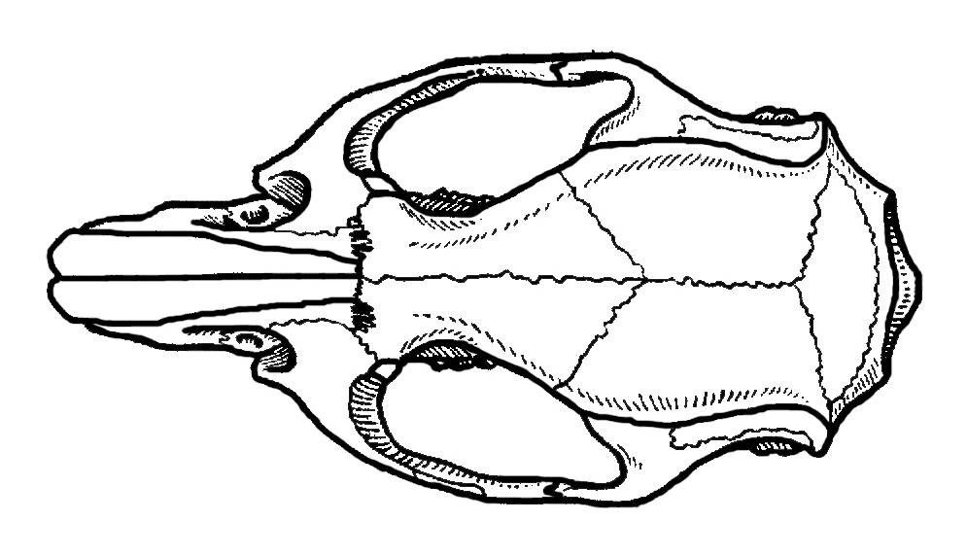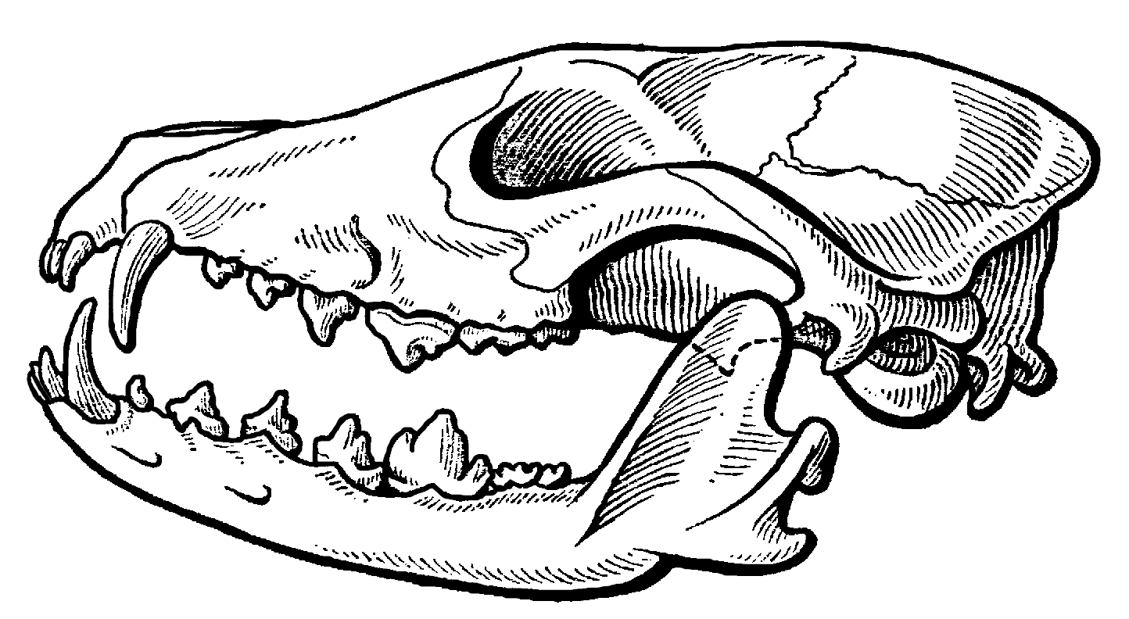
1
2
7
6
4
3
5
7
1
8
2
3
9
6
4
5
Ф.И.О. _______________________________________________________ результат .
Город, район __________________________________________________ вариант .
школа № ____________________________________ класс ____________ рабочее место № .

1. Как известно, особенности зубов млекопитающих (число, особенности расположения, степень дифференцировки, сочетание типов зубов и т.д.) служит одним из систематических признаков. Рассмотрите предложенные изображения черепов. Определите, к какому отряду принадлежит каждый объект. Запишите название отряда рядом с номером соответствующего объекта:

Объект № 1: Отряд __________________________, Объект № 3: Отряд ___________________________,
Объект № 2: Отряд __________________________, Объект № 4: Отряд ___________________________.

2. Внимательно рассмотрите особенности зубов каждого черепа. Запишите зубную формулу каждого объекта:

Объект № 1: ______________________________________________________________________________,
Объект № 2: ______________________________________________________________________________,
Объект № 3: ______________________________________________________________________________,
Объект № 4: ______________________________________________________________________________.
3. Определите, к какой экологической группе по типу питания относится каждый объект. Занесите номер каждого объекта в соответствующую графу таблицы:

Плотоядные |  | Растительноядные |  |  | Смешанноядные  (употребляют и растительный, и животный корм)
Хищные | Насекомоядные | Преимущественно травоядные | Питающиеся преимущественно семенами | Поедающие преимущественно ветви, кору, листья | Смешанноядные  (употребляют и растительный, и животный корм)

4. Рассмотрите предложенный рисунок. Подпишите названия костей черепа млекопитающего (рядом с номером на каждом рисунке). Выберите элементы, относящиеся к мозговому отделу черепа млекопитающих. Отметьте их буквой «М» рядом с названием.
1
2
7
6
4
3
5
7
1
8
2
3
9
6
4
5
ПРИМЕР КОМПЛЕКТА ОБЪЕКТОВ
Объект № 1

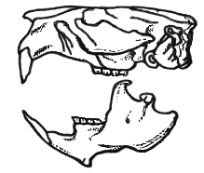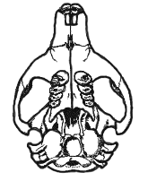

Объект № 2

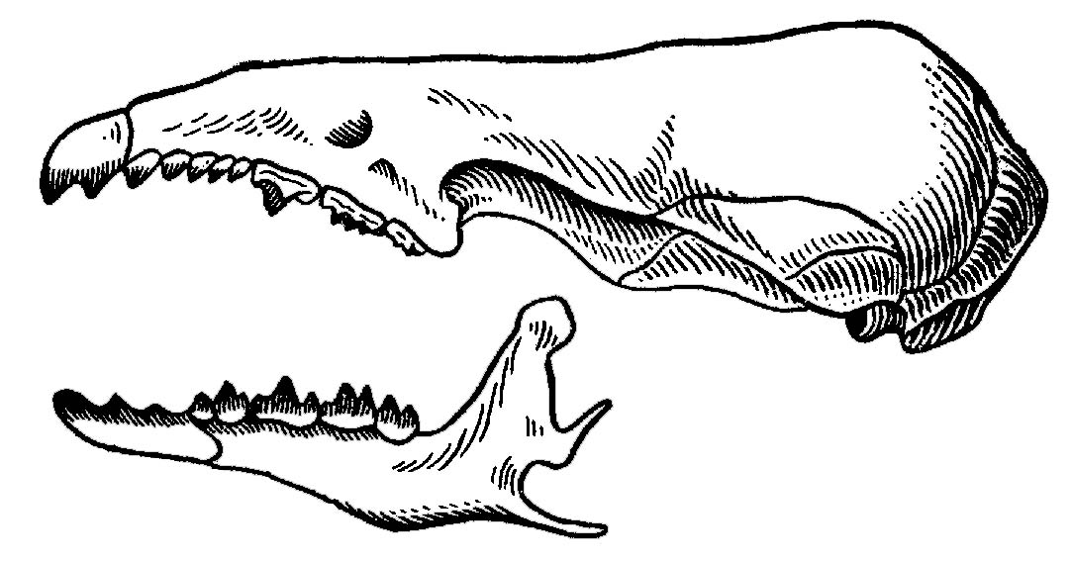

Объект № 3

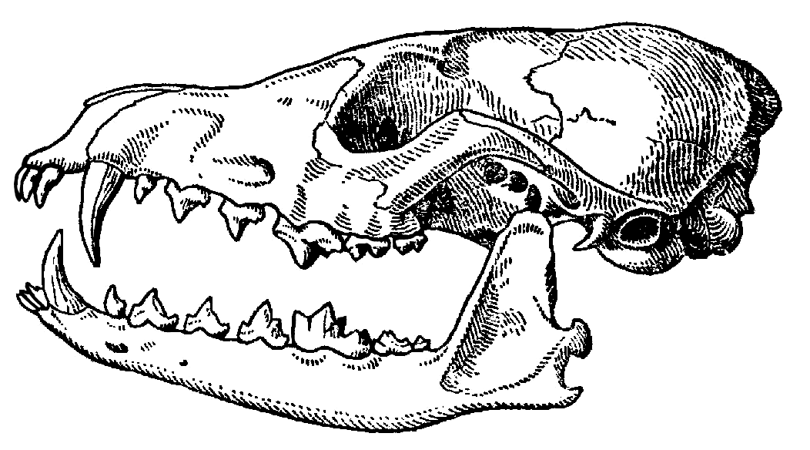

Объект № 4

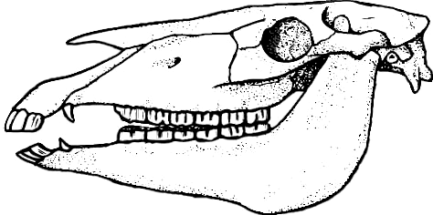

Размеры изображений не соответствуют истинным размерам черепов животных

